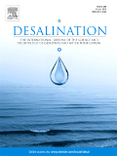
ISSN: 0011-9164
Imprint: ELSEVIER

